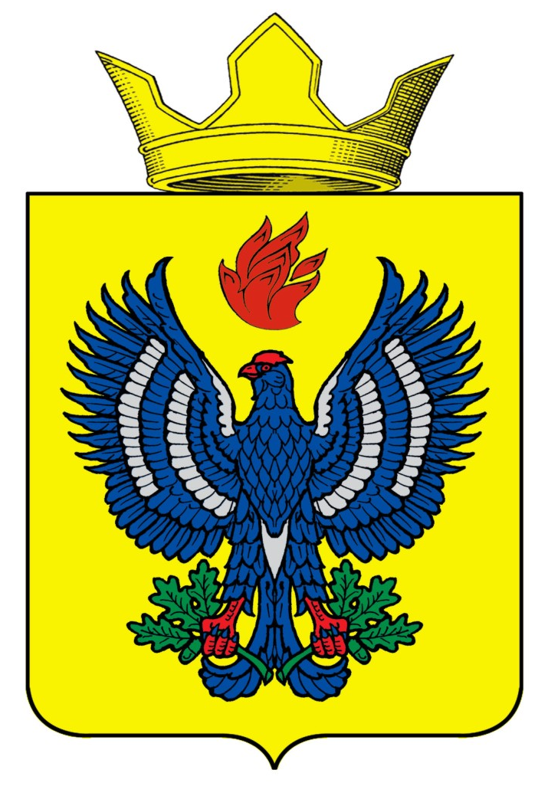

ВОЛГОГРАДСКАЯ ОБЛАСТЬ
ЖИРНОВСКИЙ МУНИЦИПАЛЬНЫЙ РАЙОН
СОВЕТ ТЕТЕРЕВЯТСКОГО СЕЛЬСКОГО ПОСЕЛЕНИЯ

РЕШЕНИЕ
От 10.02. 2021 г. №3/1
О внесении изменений в Решение Совета Тетеревятского сельского поселения от 18.12.2020 №21/1 «Об утверждении Порядка назначения и проведения собрания граждан, конференции граждан (собрания делегатов) в Тетеревятском сельском поселении
В соответствии с Федеральным законом от 06.10.2003 № 131-ФЗ «Об общих принципах организации местного самоуправления в Российской Федерации», статьями 27 Устава Тетеревятского сельского поселения решил(а):
1. Внести в Порядок назначения и проведения собрания граждан, конференции граждан (собрания делегатов) в Тетеревятском сельском поселении , утвержденный Решением Совета Тетеревятского сельского поселения от 18.12.2020 г. №21/1,следующие изменения:
1) пункт 1.2 дополнить словами «, обсуждения вопросов внесения инициативных проектов и их рассмотрения»;
2) в пункте 1.4: абзац первый изложить в следующей редакции:
«В собрании, конференции, проводимых для обсуждения вопросов местного значения Тетеревятского поселения , информирования населения о деятельности органов местного самоуправления и должностных лиц местного самоуправления Тетеревятского образования, вправе принимать участие граждане, делегаты конференции, проживающие на соответствующей территории Тетеревятского сельского поселения , обладающие избирательным правом.»;
дополнить новым абзацем вторым следующего содержания:
«В собрании, конференции, проводимых для обсуждения вопросов внесения инициативных проектов и их рассмотрения вправе принимать участие жители соответствующей территории Тетеревятского поселения, достигшие шестнадцатилетнего возраста (далее – граждане, делегаты конференции).»;
абзац второй считать абзацем третьим;
3) пункт 2.4 изложить в следующей редакции:
2.4. С инициативой проведения собрания, конференции, организуемых для обсуждения вопросов местного значения Тетеревятского поселения ,информирования населения о деятельности органов местного самоуправления и должностных лиц местного самоуправления Тетеревятского муниципального образования, может выступить инициативная группа граждан, обладающих избирательным правом и проживающих на территории (части территории) Тетеревятского муниципального образования, где предполагается провести собрание, конференцию, численностью не менее 10 человек (далее – инициативная группа).
С инициативой проведения собрания, конференции, организуемых по вопросам внесения инициативных проектов и их рассмотрения, может выступить инициативная группа граждан, достигших шестнадцатилетнего возраста и проживающих на территории (части территории)Тетеревятского муниципального образования, где предполагается провести собрание, конференцию, численностью не менее 10 человек (далее – инициативная группа).»;
4) абзац пятый пункта 2.4.3 дополнить словами «, обсуждению вопросов внесения инициативных проектов и их рассмотрения»;
5) в пункте 3.4: в абзаце втором слова «Один делегат избирается» заменить словами «Делегаты избираются»;
в абзацах третьем-пятом слова «от __ до __ человек» заменить словами «от __ до __ делегатов»;
6) в пункте 3.10: абзац второй изложить в следующей редакции:
«число граждан, проживающих на соответствующей территории Тетеревятского муниципального образования, обладающих избирательным правом (в случае проведения собрания по избранию делегатов конференции для обсуждения вопросов местного значения Тетеревятского муниципального образования, информирования населения о деятельности органов местного самоуправления и должностных лиц местного самоуправления Тетеревятского муниципального образования);»;
дополнить новым абзацем третьим следующего содержания:
«число граждан, проживающих на соответствующей территории Тетеревятского муниципального образования, достигших шестнадцатилетнего возраста (в случае проведения собрания по избранию делегатов конференции по вопросам внесения инициативных проектов и их рассмотрения);»;
абзацы третий-седьмой считать соответственно абзацами четвертым-восьмым;
7) в пункте 4.7: абзац шестой изложить в следующей редакции:
«число граждан, проживающих на соответствующей территории Тетеревятского муниципального образования, обладающих избирательным правом (в случае проведения собрания для обсуждения вопросов местного значения Тетеревятского муниципального образования, информирования населения о деятельности органов местного самоуправления и должностных лиц местного самоуправления Тетеревятского муниципального образования);»;
дополнить новыми абзацами седьмым и восьмым следующего содержания:
«число граждан, проживающих на соответствующей территории Тетеревятского муниципального образования, достигших шестнадцатилетнего возраста (в случае проведения собрания по вопросам внесения инициативных проектов и их рассмотрения);
общее число избранных делегатов конференции;»;
абзацы седьмой-одиннадцатый считать соответственно абзацами девятым-тринадцатым.
2. Настоящее решение вступает в силу после его официального опубликования (обнародования).

Председатель Совета Тетеревятского поселения В.В. Быков

